администрация МУНИЦИПАЛЬНОГО ОБРАЗОВАНИЯ СОСНОВОБОРСКИЙ ГОРОДСКОЙ ОКРУГ ЛЕНИНГРАДСКОЙ ОБЛАСТИ

постановление

от 17/06/2019 № 1290
О внесении изменений в постановление администрации
Сосновоборского городского округа от 11.04.2019 № 830
«Об утверждении и реализации плана мероприятий по развитию
общественной инфраструктуры муниципального значения
Сосновоборского городского округа на 2019 год»

В целях реализации постановления Правительства Ленинградской области от 24.07.2012 № 232 «Об утверждении Положения о порядке предоставления средств на поддержку муниципальных образований Ленинградской области по развитию общественной инфраструктуры муниципального значения в Ленинградской области», обращения депутата Законодательного собрания Ленинградской области Перминова А.А.., администрация Сосновоборского городского округа п о с т а н о в л я е т:

1. Внести изменения в постановление администрации Сосновоборского городского округа от 11.04.2019 № 830 «Об утверждении и реализации плана мероприятий по развитию общественной инфраструктуры муниципального значения Сосновоборского городского округа на 2019 год»:
1.1. в пункт 2.3. Плана мероприятий по развитию общественной инфраструктуры муниципального значения Сосновоборского городского округа на 2019 год, внести изменения в части уточнения наименования мероприятия, заменив редакцию: «Укрепление материально-технической базы: Ремонт входа в здание (входные двери, крыльцо, козырек, пандус) по адресу ул.Космонавтов, д.26» на редакцию: «Укрепление материально-технической базы: Ремонт входа в здание (входных дверей, крыльца и козырька) МАУК «Городской Танцевальный Центр»».
2. Общему отделу администрации обнародовать настоящее постановление на электронном сайте городской газеты «Маяк».
3. Отделу по связям с общественностью (пресс-центр) Комитета по общественной безопасности и информации разместить настоящее постановление на официальном сайте Сосновоборского городского округа.
4. Настоящее постановление вступает в силу со дня официального обнародования.
5. Контроль за исполнением настоящего постановления оставляю за собой.

Глава администрации
Сосновоборского городского округа М.В.Воронков

Исп. Дикамбаева В.А.
КФ (881369)22176 ПТ

СОГЛАСОВАНО:

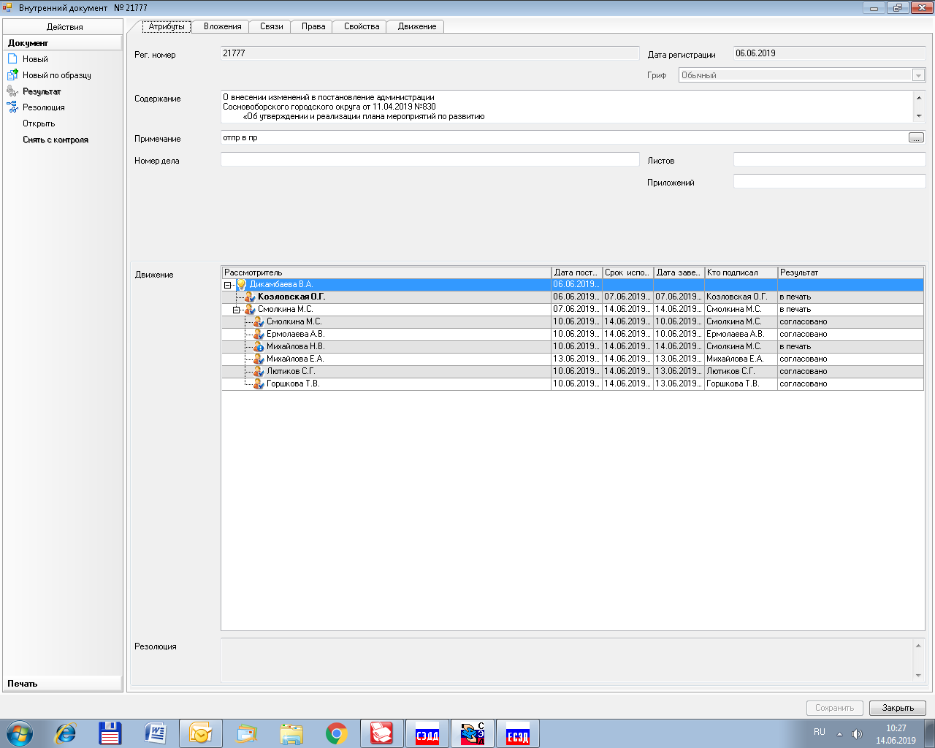
Рассылка:
ОО, КФ, ЦБ, Отдел по развитию
культуры и туризма.

